2019
DUBSKÉ LISTY červenec

Informace z Úřadu městyse Dub

Zastupitelstvo městyse Dub na svém 4. zasedání dne 28. 6. 2019 po projednání a hlasování schválilo:
- ověřovatele zápisu: Lenka Kuklová, Pavel Matuška, zapisovatel: Jitka Kohutová
- program – pozvánku
- paní Mxxxx Kxxxx bytem Dub xxxx ukončení nájemní smlouvy z bytu (výpověď) k datu 31. 5. 2019
- přidělení bytu na čp. 83 v Dubu po paní Mxxxx Kxxxx panu Mxxxx Bxxxx
- přidělení bytu na čp. 93 v Dubu paní Šxxxx Oxxxx a panu Pxxxx Gxxxx,
- vyzvat slečnu Mxxxx Gxxxx k podání vysvětlení, popř. nabídnout splátkový kalendář s min. částkou splatnosti 500,- Kč. Pokud bude jednou splátkový kalendář porušen – vypovědět nájemní smlouvu
- Závěrečný účet městyse k 31. 12. 2018 a vyslovuje souhlas s celoročním hospodaře-ním městyse bez výhrad. Podání zprávy o nápravě na Krajský úřad – JčK České Budějovice do 28. 2. 2020
- Účetní závěrku Městyse Dub za rok 2018
- nepřidělení panu Dxxxx Kxxxx obecní pozemek – zahradu, jelikož v současné době Městys Dub nedisponuje s volným pozemkem, který by byl vhodný pro zřízení zahrady. Žádost bude i nadále evidována a v případě, že se uvolní pozemek vhodný pro zřízení zahrady, bude pan Dxxxx Kxxxx informován
- finanční dar Mysliveckému spolku Dub, zast. panem Ing. Ladislavem Kubišem, předsedou, IČ: 22760598 ve výši 5.000,- Kč. Pan starosta se pověřuje k vypracování a podpisu darovací smlouvy (finance jsou vyčleněny v rozpočtu městyse)
- postupně nechat vypracovat energetické štítky budov, které jsou v majetku Městyse Dub
Další zastupitelstvo je naplánováno na začátek září 2019. Přesný datum a program bude ještě upřesněn na úřední desce. Václav Novák, starosta
………………………………………………………………………………………………...
Přes všechna připomínání městys stále eviduje nedoplatek za vodné v Dubské Lhotě. Splatnost byla do 30. 6. 2019. Pokud se tedy neplatiči chtějí vyhnout zbytečným sankcím, je jejich povinností urychleně dlužné částky zaplatit.

…………………………………………………………………………………………………...

Oznámení o přerušení dodávky elektrické energie z důvodu plánovaných prací na zařízení
distribuční soustavy – rekonstrukcí, oprav, údržbových a revizních prací – bude přerušena dodávka el. energie: dne 27. 8. 2019 od 8:00 hod. do 15:00 hod.
obec Dub a část obce Dubská Lhota (podrobnosti na plakátech)

Základní a mateřská škola Dub

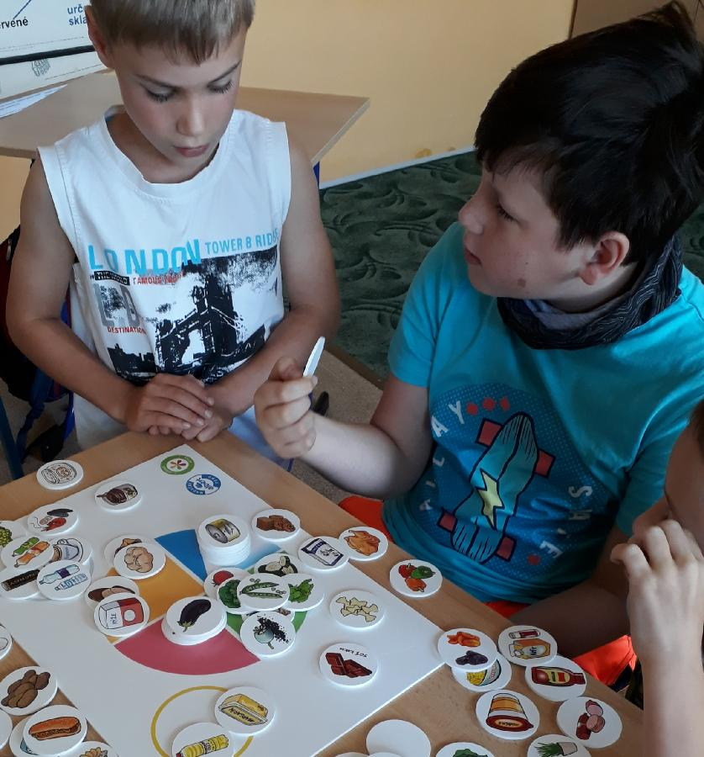

V úterý 25. 6. čekal žáky mateřské i základ-ní školy odložený program z jara s názvem Zdravá 5. Žáci všech ročníků základní školy pozorně poslouchali povídání paní lektorky o zdravém stravování. Také se aktivně zapojili, protože už mají přehled o zdravé svačině a vhodných nápojích pro děti. Starší žáci spolupracovali s mladšími a na konci programu si postavili z nakrájené zeleniny obrázek, který chutnal všem.

V pondělí 24. 6. obhajovali žáci 5. ročníku své ročníkové práce. Certifikáty převzali ve čtvrtek 27. 6. při slavnostním rozloučení na Zámku Dub.
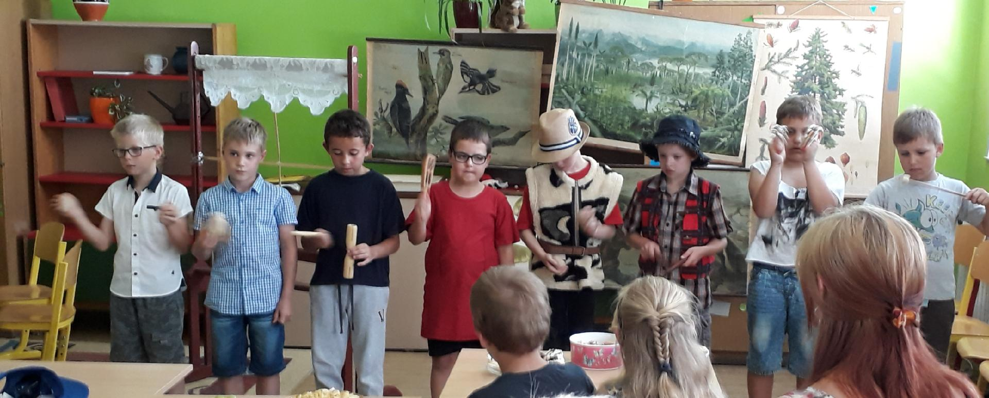

V úterý 25. 6. odpoledne se také konalo rozloučení se školním rokem ve 2. třídě.
Děti pozvaly rodiče, příbuzné i spolužáky na představení s názvem Ze začarovaného lesa na pouť a na prázdniny. Zahrály divadlo, předvedly básničky a zazpívaly si. Potom si pochutnaly na dobrotách, které donesly maminky. Nejvíc všechny děti bavilo společné nacvičování a připravování. Už se těšíme na další společnou akci pro rodiče.
Děkujeme Vám, maminky, že jste za námi do školy přišly a přinesly dětem dobroty.

Ve čtvrtek 29. 5. nastal den „ D“ a vypravili jsme se na výlet do Milevska. Navštívili jsme Muzeum maškar a na půdě knihovny si zahráli únikovou hru. Na zpáteční cestě nesměla chybět zastávka na zmrzlinu v Bavorově. I přes nepříznivé počasí se výlet vydařil a moc se nám líbil.

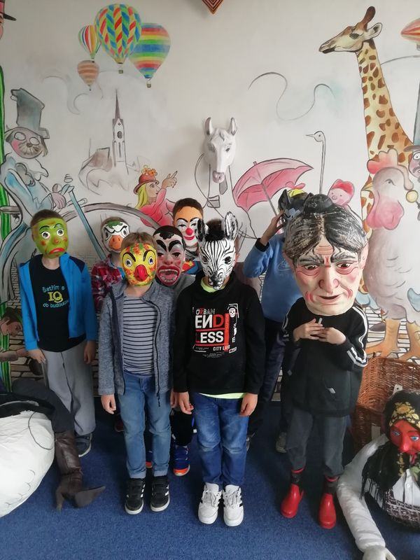
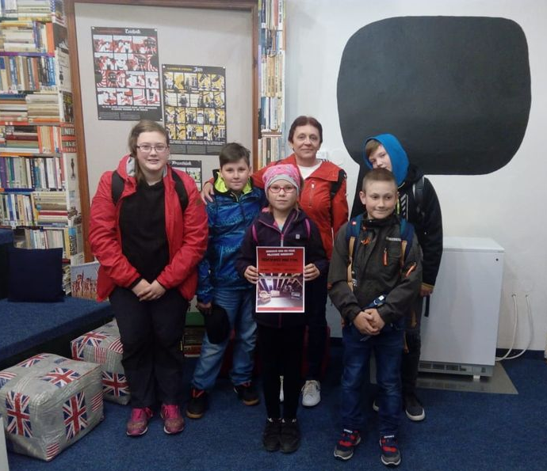
fota z výletu

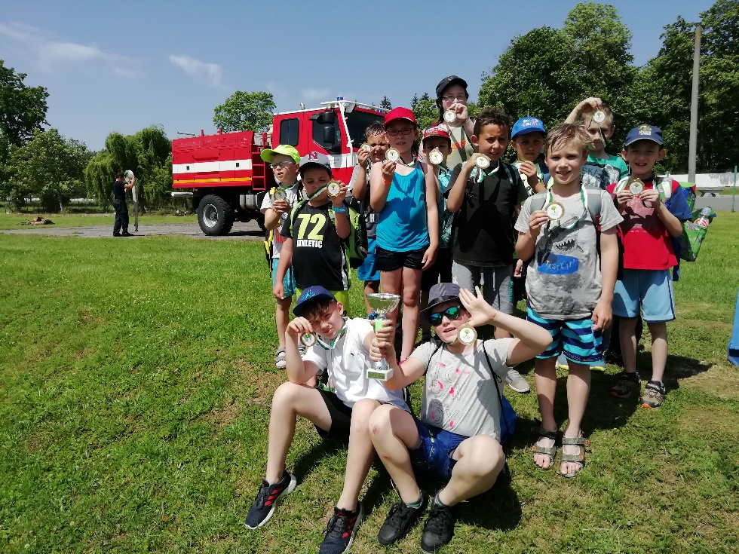
Dubský pětiboj
Letos se opět škola zúčastnila sportovní akce Dubský pětiboj pořádané STROOM Dub.
Naši žáci utvořili dvě družstva s názvy Termi-nátor a Kasandra.
Zápolení si užili a za své výkony obdrželi medaile. Podařilo se získat i pohár za 2. místo. Přes velké ve-dro se akce vydařila a děkujeme organizáto-rům ze STROOM za pozvání.

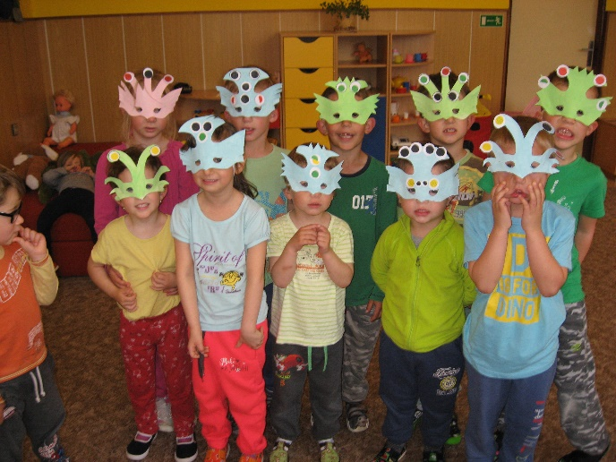
Jak jsme si užili poslední dny před prázdninami v mateřské školce
Nejen květen byl naplněn různými akcemi. Předvedli jsme krátký program na setkání důchodců v kulturním domě, maminkám k jejich svátku, zhlédli jsme divadelní pohádku " Sůl nad zlato". Svátek dětí jsme si neužívali jen jeden den, ale celý týden. Sledovali jsme pohádku "Máša, medvěd a mimozemšťané", vyráběli masky a užili si karneval s Marťany. V pátek jsme soutěžili v chytání vesmírných lodí Marťanů s bonbóny, skákání v pytlích, v hodu na cíl létajícími talíři... Nakonec nám Marťané přivezli nanukový dort.
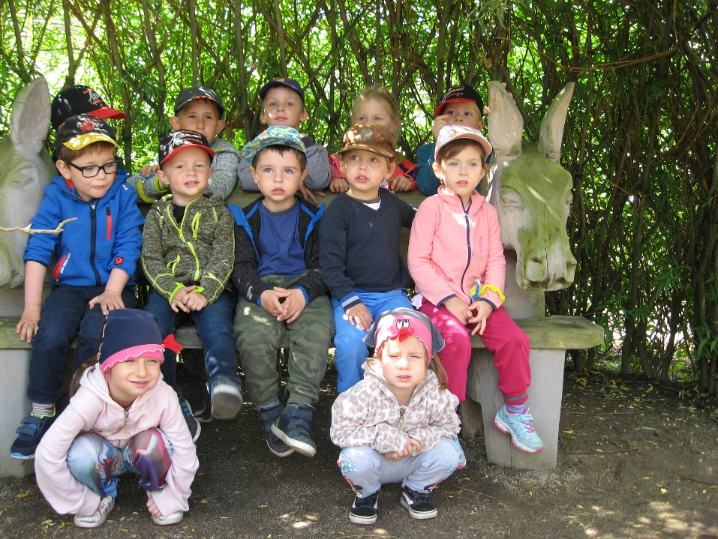
V červnu jsme využili možnosti vydovádět se na hřišti, kde STROOM pořádal Dubský pětiboj. 14. 6. proběhlo v mateřské škole preventivní scree-ningové vyšetření zraku dětí, dle zájmu rodičů. "Nejlépe se hajinká, houpy houpy...", touto ukolé-bavkou jsme zakončili vystoupení u příležitosti vítání nových občánků do života v naší obci. Poslední týden školního roku začal návštěvou galerie na zámku, v úterý proběhl výukový program Zdravá 5, kde děti mimo jiné ochutnaly několik druhů, ne zcela známé zeleniny. S našimi předškoláky a paní ředitelkou Mgr. Danou Žílovou jsme se rozloučili ve čtvrtek na zámku a potom proběhl malý raut v prostorách školy. Na poslední den školního roku jsme nakreslili paní ředitelce obrázek a opět jsme si smsli na nanukovém dortu.

Poděkování
Tak jako každý rok, i letos dostali děti z naší mateřské školy od mysliveckého sdružení Dub - Lipovice dárky a sladkosti k Mezinárodnímu dni dětí.
Tímto jim děkujeme. Učitelky a děti MŠ

Potěšující zpráva pro místní knihovnu.

Když se ve škole před malováním stěhuje.
Ostatní děti si hrály s legem a tyhle dva chlapíky (Adama a Mikeše) zajímaly knížky, které jsme uklízeli společně do skříní kvůli malování.
Mgr. Jana Krohová
………………………………………………………..
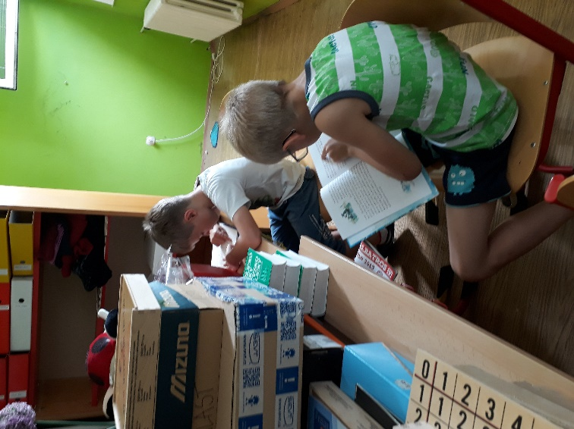
Dubské listy děkují paní ředitelce Mgr. Daně Žílové a hlavně paní učitelce Mgr. Janě Krohové a Daniele Půbalové za hojnost zpráv ze života školy. Poděkování patří také Lence Kuklové a Daniele Půbalové za fotodokumentaci. Také paní učitelky ze školky nás pravidelně informují o probíhajících akcích.
za DL Marie Matušková

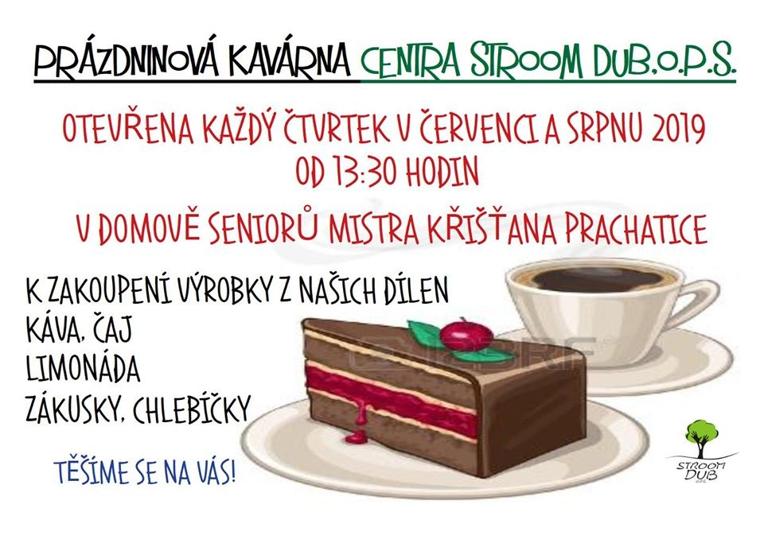
Centrum STROOM DUB

Mateřské a komunitní centrum Dupy Dub

Program na měsíc červenec

SVĚTÝLKA – cvičení na podporu psychomotorického rozvoje dětí
Pravidelné cvičení s Mgr. Bárou Švarzbergerovou KAŽDÉ ÚTERÝ od 9:30.
Místo konání: MKC Dupy Dub, Dub 93

Sociální a rodinné poradenství – individuálně dle domluvy, místo konání: MKC Dupy Dub, Dub 93. V případě zájmu nás kontaktujte.

Více informací na: www.facebook.com/impakt.dub, mailem či telefonicky.
(e-mailem impakt.kurzy@gmail.com či na tel.: 773 908 123)

Pozvánky na akce

Pouťový turnaj o Pohár starosty městyse Dub

V sobotu 20. 7. 2019 od 11 hodin se uskuteční na fotbalovém hřišti v Dubu
tradiční turnaj v kopané,
za účasti mužstev TJ Dub, Bureš team, Sokol Křesín a Kripl team Dub.

Pouťová zábava

SDH Dub vás zve na Pouťovou taneční zábavu,
která se koná v sobotu 20. 7. 2019 od 20 hodin v KD Dub.
Večerem vás bude provázet hudební skupina A JE TO !.
Vstupné 100,- Kč.

Na zámku v Dubu je stále možné navštívit do 28. 9. 2019 výstavu grafik a obrazů Terezy Marečkové

Pranostika lidu - ČERVENEC
- Červenec žne žita, višně k tomu vítá
- Když dne ubývá, horka přibývá
- V červenci déšť a slunečná pohoda, hojná bude v příštím roce úroda
- Když červenec pěkně hřeje, o vánocích se zima zaskvěje
- Co červenec neuvaří - srpen nedopeče
- Roztrhne-li v červenci pavouk svou síť ve dvě, brzy se déšť ozve
- Dělají-li mravenci obydlí své v červenci a kupí je stále výš, přijde tuhá zima spíš
- V červenci do košile rozdělej se, a v prosinci po uši oděj se!
Vítání občánků
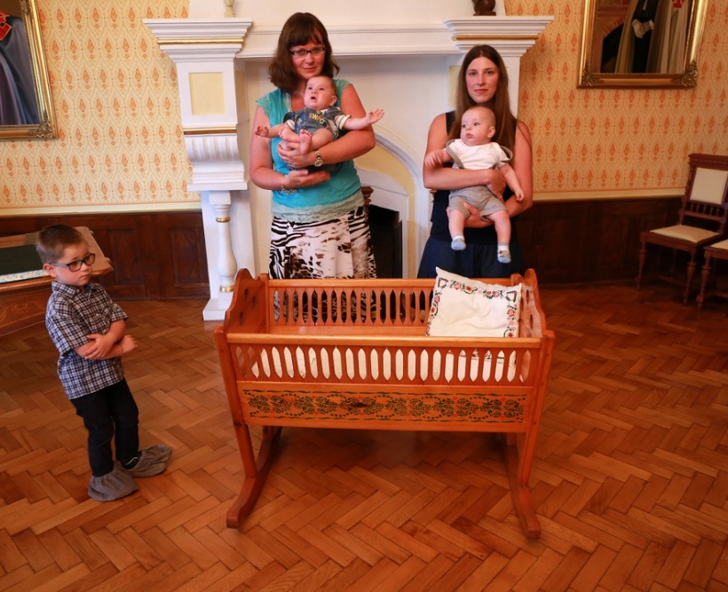
Ve středu 19 .6. 2019 přivítal pan starosta na zámku v obřadní síni nové dubské občánky, a to Vašíka Koláře a Jarouška Staňka. Oba chlapci dostali na památku pamětní minci, maminky kytičku a bonboniéru. O kulturní vystoupení se postaraly děti z MŠ Dub.

Kurz první pomoci
V sobotu 22.6.2019 jsme pod hlavičkou SDH Javornice zorganizovali pro naše členy i ostatní občany Javornice „Kurz první pomoci“. Sešli jsme se v javornické palírně, kde nás Mgr. Jiřina Kuntová, profesionální záchranářka, seznámila s novinkami v poskytování první pomoci. Vysvětlila nám na jaká čísla integrovaného záchranného systému a kdy telefonovat, jak se chovat při příjezdu sanitky, co si doplnit do autolékárniček. Učila nás jak stavět krvácení, jak poskytnout první pomoc při křečích, dušení, popáleninách, otravách, zmatenosti, uštknutí hadem, alergické reakci, úrazech a zástavě srdce. Vyzkoušeli jsme si na figurínách resuscitaci kojence, devítiletého dítěte i dospělého člověka.
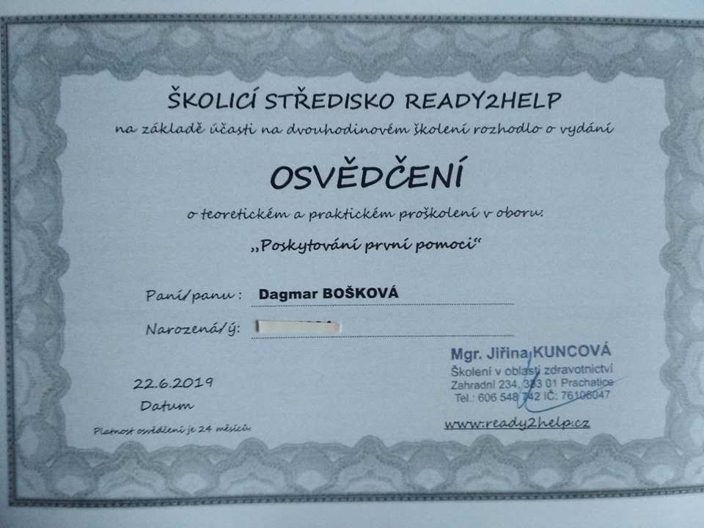
Kurz se nám všem moc líbil, velmi nás obohatil, a shodli jsme se na tom, že si ho časem zopakujeme. Těchto informací a nácviků není nikdy dost, a není nic horšího, než nedokázat pomoci členům vlastní rodiny.
Za nás absolventy, můžu tento velmi zajímavý a důležitý kurz, jen vřele doporučit.
za SDH Javornice Dagmar Bošková

O absolvování kurzu nám paní Kuntová vystavila certifikáty.

Blahopřejeme jubilantům

panu Pavlu Boškovi (55)
a paní Martině Davidové (50)

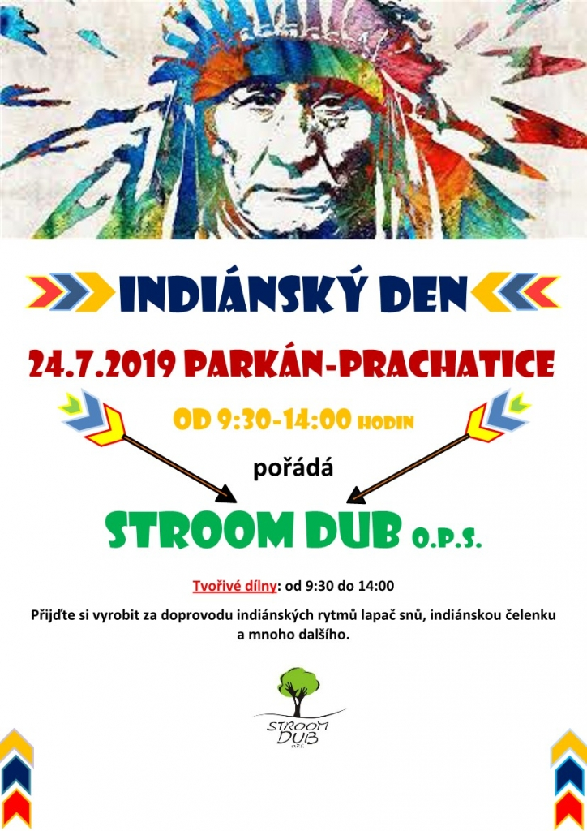

redakce.: dubskelisty@centrum.cz
Zpravodaj městyse Dub u Prachatic, vydává Městys Dub u Prachatic jako měsíčník
Redakce: Marie Matušková, Alena Nováková, Václav Novák
uzávěrka do 25. v měsíci

